Roteiro de Atividade Prática

Nome: Turma: .

Definindo as plataformas de redes sociais no plano de marketing

Objetivos
Nesta atividade, vocês realizarão a décima etapa do desenvolvimento do plano de marketing, iniciado na semana 9 e desenvolvido ao longo das semanas 13 e 14.
As atividades estão em sequência e são interdependentes, dessa forma, todas as etapas já realizadas precisam ser consultadas para dar continuidade ao desenvolvimento do plano de marketing.

Lista de materiais
- Folha de ofício;
- Canetas coloridas;
- Laboratório de informática.

Procedimento experimental

- Organizem-se nos mesmos grupos de 6 estudantes formados na primeira etapa do plano de marketing.

- Revisem os objetivos (desenvolvidos na semana 9) e o público-alvo (desenvolvido na semana 13) do plano de marketing e identifiquem quais redes sociais são mais estratégicas para atingi-los.

- Após essa análise, escolham duas redes sociais para serem utilizadas no plano de marketing, de acordo com o público-alvo. Exemplo:
- Público jovem: TikTok e Instagram.
- Profissionais: LinkedIn.

- Em seguida, criem ao menos um conteúdo para cada plataforma escolhida. Observem a seguir as diretrizes a serem consideradas para desenvolverem cada postagem:
- Público-alvo (quem verá?);
- Objetivo da postagem (engajamento, tráfego, vendas);
- Tipo de conteúdo (imagem, vídeo, texto).

Exemplo:
- Instagram: um carrossel com “5 dicas para economizar no dia a dia”.
- LinkedIn: um artigo curto sobre “Tendências de mercado para 2025”.

- Após proporem a etapa anterior, façam a simulação de uma das publicações de conteúdo na plataforma escolhida usando o Canva ou outro aplicativo.

Exemplo de conteúdo:
Instagram: um carrossel com “5 dicas para economizar no dia a dia”.
LinkedIn: um artigo curto sobre “Tendências de mercado para 2025”.

- Acessem o relatório do plano de marketing e incorporem as etapas desenvolvidas nesta semana, conforme orientado a seguir:
- Necessidades do plano;
- Ferramenta de marketing digital escolhida e seu planejamento;
- Quadro com 4 etapas do inbound marketing e o detalhamento de uma delas;
- Escolha das plataformas e de seus conteúdos.

- Salvem o trabalho para acessar as informações futuramente.

- Registro no AVA: os grupos podem realizar o preenchimento do relatório em casa e registrar o relatório completo no AVA, individualmente, na próxima aula.

Obs. Juntem todas as etapas do relatório do plano de marketing preenchidas até agora em um único documento para registrar no AVA.

Ferramentas de marketing digital
Ferramenta | Para que serve na VISION Drinks
Canva | Criar os posts, stories e artes do WhatsApp na identidade da marca (preto e âmbar).
Meta Business Suite | Agendar os posts do Instagram, responder as mensagens num lugar só e ver o alcance de cada post.
WhatsApp Business | Receber os pedidos, mostrar o catálogo com preços e enviar ofertas pela lista de transmissão.
Perfil da Empresa no Google | Aparecer no Google Maps quando alguém busca "delivery de bebidas perto de mim", com horário e avaliações.
E-mail marketing (Brevo) | Enviar e-mails automáticos para quem deixou o contato: boas-vindas, dicas e ofertas.
Google Analytics | Medir quantas pessoas visitam o site e de onde elas vieram (Instagram, Google, e-mail).
Inbound marketing: as 4 etapas
Etapa | O que significa | Exemplo na VISION Drinks
Atrair | Transformar desconhecidos em visitantes. | Post no Instagram com o tema: "Festa em casa pra 10 pessoas: quanto de bebida pedir?"
Converter | Transformar visitantes em leads (contatos). | No final do post tem uma "calculadora de festa" gratuita no link da bio, liberada em troca do e-mail ou WhatsApp da pessoa, que ainda ganha frete grátis na 1ª entrega.
Vender | Nutrir o relacionamento até que o contato esteja pronto para comprar. | Algumas mensagens automáticas com dicas (harmonização, combos para churrasco e jogo) e, na sexta às 17h, uma mensagem oferecendo o combo "Sexta gelada" com desconto e entrega em até 30 minutos.
Fidelizar / Encantar | Transformar compradores em promotores da marca. | Depois da entrega: mensagem de agradecimento, cupom exclusivo para o próximo pedido, atendimento prioritário no WhatsApp e repost dos clientes que marcarem a @visiondrinks.

ANEXO 1
Redes sociais do plano de marketing

- Redes sociais escolhidas:
Rede social 1:
Instagram. É onde o público-alvo do plano (adultos de 25 a 45 anos, da área urbana de São Paulo, que compram pelo celular) descobre marcas novas. Como a VISION Drinks ainda é pouco conhecida, o Instagram cumpre o objetivo de dar visibilidade à marca, com Reels, carrosséis e stories.

Rede social 2:
WhatsApp (WhatsApp Business). É onde o pedido acontece. O público já usa o WhatsApp para combinar o encontro com os amigos, então a oferta chega na hora em que a bebida acaba. Usaremos o Status, a lista de transmissão (no máximo 2 mensagens por semana) e o catálogo com preço e link de pedido.

- Criação de conteúdos para as redes sociais escolhidas:
Público-alvo (quem verá?):
Instagram: adultos de 25 a 45 anos (somente maiores de 18), moradores de São Paulo, que recebem amigos em casa no fim de semana e ainda não conhecem a VISION Drinks.
WhatsApp: pessoas que já têm o número da VISION Drinks salvo: quem respondeu a pesquisa, quem já fez um pedido ou quem chamou pelo Instagram.

Objetivo da postagem (engajamento, tráfego, vendas):
Instagram: engajamento (fazer o público salvar o post e mandar no grupo dos amigos) e, em seguida, tráfego para o link de pedido na bio.
WhatsApp: vendas (levar ao pedido pelo link antes de a bebida acabar, na sexta-feira à noite).

Tipo de conteúdo (imagem, vídeo, texto):
Instagram: imagem. Carrossel de 5 telas feito no Canva, "Festa em casa pra 10: o pedido já tá montado", publicado na quinta-feira às 18h.
WhatsApp: imagem e texto. Arte vertical "Sexta gelada" no Status e a mesma oferta em texto na lista de transmissão, na sexta-feira às 17h.

- Simulação da publicação:
Apresentar a foto, imagem, documento da publicação simulada.
Publicação simulada no Instagram: carrossel "Festa em casa pra 10: o pedido já tá montado".
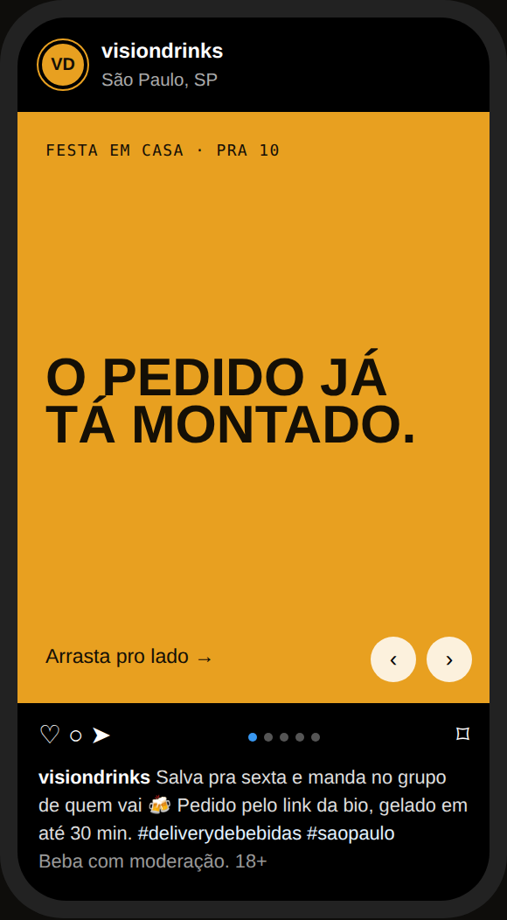
Legenda do post: "Salva pra sexta e manda no grupo de quem vai 🍻 Pedido pelo link da bio, gelado em até 30 min. #deliverydebebidas #saopaulo — Beba com moderação. 18+"
As 5 telas do carrossel:
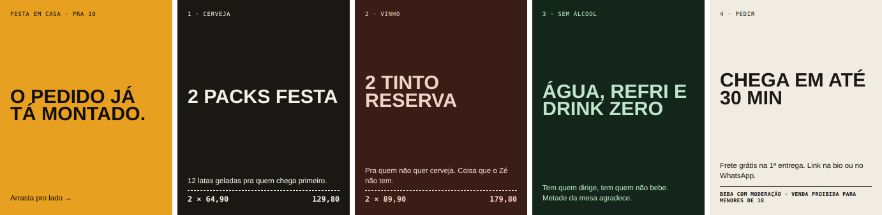
Tela 1: capa. Tela 2: 2 Packs Festa (2 × R$ 64,90). Tela 3: 2 Vinhos Tinto Reserva (2 × R$ 89,90). Tela 4: opções sem álcool (água, refrigerante e drink zero). Tela 5: chamada para o pedido, com entrega em até 30 minutos, frete grátis na primeira entrega e a advertência "Beba com moderação. Venda proibida para menores de 18 anos".
Publicação simulada no WhatsApp: Status "Sexta gelada".
